

Фонарь фотолабораторный светодиодный неактиничный с регулируемой яркостью

АРИОН ФНФ-2С

ПАСПОРТ

и руководство по эксплуатации

Содержание
1 Назначение и краткое описание 3
2 Технические характеристики 3
3 Условия эксплуатации 3
4 Комплектность поставки 3
5 Устройство 4
6 Транспортирование и хранение 4
7 Сведения об утилизации 4
8 Гарантийные обязательства 5
9 Свидетельство о приемке 5
10 Информация об изготовителе 5

- Назначение и краткое описание
Фонарь фотолабораторный светодиодный неактиничный с регулируемой яркостью АРИОН ФНФ-2С изготовлен в соответствии с ТУ 27.40.25-003-96651179-2021 и предназначен для создания неактиничного освещения при работе с рентгеновскими пленками в условиях стационарных и передвижных лабораторий.
Фонарь оснащен красным светофильтром и регулятором уровня яркости. В качестве источника света используются светодиоды.
- Технические характеристики
Таблица 2.1
Наименование параметра | Значение
Напряжение питания сети переменного тока, В | ~ 220
Частота питающей сети, Гц | 50
Потребляемая мощность, Вт, не более | 2
Освещенность на экране, регулируемая в диапазоне, лк | 6,5 ÷ 150
Освещенность на расстоянии 0,5 м от экрана, регулируемая в диапазоне, лк | 0,1 ÷ 2,2
Тип источника освещения | светодиоды
Цвет излучения | красный (655 нм)
Габаритные размеры (Д × Ш × В), мм | 140 × 130 × 100
Степень защиты | IP54
Масса полного комплекта, кг, не более | 0,5
- Условия эксплуатации
Таблица 3.1
Наименование параметра | Значение
Температура окружающего воздуха, °С | +10 ÷ +35
Относительная влажность воздуха (при температуре 25 °С), %, не более | 80
- Комплектность поставки
Таблица 4.1
Наименование | Количество
Фонарь фотолабораторный светодиодный неактиничный с регулируемой яркостью АРИОН ФНФ-2С | 1 шт.
Паспорт и руководство по эксплуатации | 1 экз.

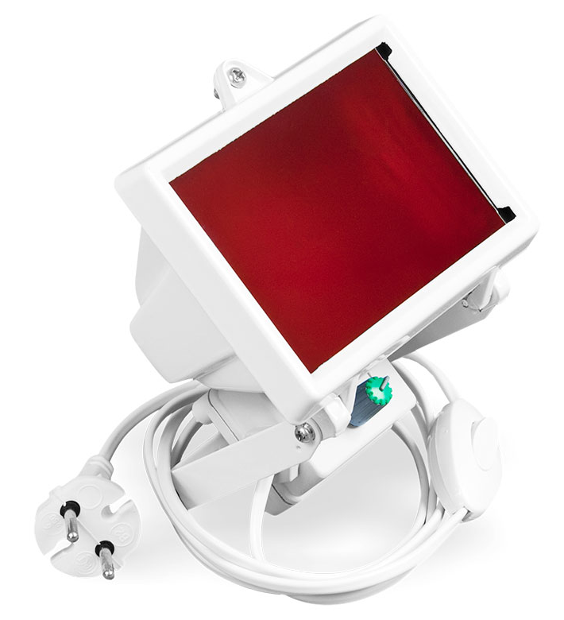
- Устройство
1 - корпус фонаря*;
2 - система крепления;
6
4
2
3
1
5
3 - регулятор яркости;
4 - провод для подключения к сети переменного тока;
5- клавишный выключатель питания;
6 - светофильтр
Металлический корпус фонаря (1) оснащен системой крепления (2), позволяющей подвешивать его на стену или ставить на горизонтальную поверхность без дополнительной фиксации.
Яркость фонаря изменяется регулятором (3).
* Цвет корпуса фонаря может быть белым, серым или черным.
- Транспортирование и хранение
  - Транспортирование изделия должно осуществляться в соответствии с ГОСТ 23216-78 в индивидуальной упаковке, в крытых транспортных средствах, всеми видами транспорта, в соответствии с правилами перевозки грузов, действующими на каждом виде транспорта, с нанесением транспортировочной маркировки и манипуляционных знаков в соответствии с ГОСТ 14192-96.
  - Транспортирование воздушным и морским транспортом должно осуществляться в отапливаемых герметизированных отсеках.
  - Хранение изделия должно производиться в индивидуальной упаковке, по условиям хранения 1 ГОСТ 15150-69 в части воздействия климатических факторов внешней среды.
  - Хранение производится в складских помещениях, защищающих от воздействия атмосферных осадков, при отсутствии в воздухе паров кислот, щелочей и других химически активных веществ.
- Сведения об утилизации
  - В составе материалов, применяемых в изделии, не содержатся драгоценные материалы.
  - В составе материалов, применяемых в изделии, не содержатся вещества, которые могут оказать вредное воздействие на окружающую среду в процессе и после завершения эксплуатации изделия.
  - Утилизация изделия должна производиться в соответствии с ГОСТ Р 55838-2013, а также руководствуясь Федеральными законами № 89-ФЗ от 24.06.1998 г. «Об отходах производства и потребления» и № 7-ФЗ от 10.01.2002 г. «Об охране окружающей среды».
- Гарантийные обязательства
Предприятие-изготовитель гарантирует соответствие технических характеристик фонаря фотолабораторного светодиодного неактиничного с регулируемой яркостью АРИОН ФНФ-2С требованиям ТУ 27.40.25-003-96651179-2021 при соблюдении потребителем условий эксплуатации, транспортирования и хранения.
Гарантийный срок эксплуатации - 12 месяцев с момента отгрузки покупателю.
Дата продажи ____________  ^{число, месяц, год} | _____________ _____________  расшифровка подписи подпись  МП
- Свидетельство о приемке
Фонарь фотолабораторный светодиодный неактиничный с регулируемой яркостью АРИОН ФНФ-2С изготовлен в соответствии с ТУ 27.40.25-003-96651179-2021 и признан годным к эксплуатации.
_________________________  ^{личная подпись}  МП  _________________________  ^{число, месяц, год} | ____________________  ^{расшифровка подписи}
- Информация об изготовителе
ООО «Арион», ИНН 5260177584
адрес: 603093, Россия, г. Нижний Новгород, ул. Родионова, д. 134, литер А, помещение 3.
телефон/факс: 8 800 511-01-14, (831) 434-96-41
e-mail: xrs@xrs.ru сайт: арион.рф

